
Об утверждении регламента государственной услуги "Предоставление туристской информации, в том числе о туристском потенциале, объектах туризма и лицах, осуществляющих туристскую деятельность"
Утративший силу
Постановление акимата Карагандинской области от 18 августа 2014 года № 43/02. Зарегистрировано Департаментом юстиции Карагандинской области 18 сентября 2014 года № 2745. Утратило силу постановлением акимата Карагандинской области от 9 сентября 2015 года № 52/04
Сноска. Утратило силу постановлением акимата Карагандинской области от 09.09.2015 № 52/04 (вводится в действие по истечении десяти календарных дней после его первого официального опубликования).
В соответствии со статьей 27 Закона Республики Казахстан от 23 января 2001 года "О местном государственном управлении и самоуправлении в Республике Казахстан", пунктом 3 статьи 16 Закона Республики Казахстан от 15 апреля 2013 года "О государственных услугах", постановлением Правительства Республики Казахстан от 5 марта 2014 года № 192 "Об утверждении стандартов государственных услуг в сфере туризма" акимат Карагандинской области ПОСТАНОВЛЯЕТ:
1. Утвердить прилагаемый регламент государственной услуги "Предоставление туристской информации, в том числе о туристском потенциале, объектах туризма и лицах, осуществляющих туристскую деятельность".
2. Контроль за исполнением настоящего постановления возложить на курирующего заместителя акима области.
3. Настоящее постановление вводится в действие по истечении десяти календарных дней после дня его первого официального опубликования.
Аким области Н. Абдибеков
Утвержден
постановлением акимата
Карагандинской области
от 18 августа 2014 года
№ 43/02
Регламент государственной услуги
"Предоставление туристской информации,
в том числе о туристском потенциале, объектах туризма и лицах, осуществляющих туристскую деятельность"
1. Общие положения
1. Государственная услуга оказывается местным исполнительным органом области (далее – услугодатель), расположенного по адресу: 100008, город Караганда, улица Алиханова 13, телефон: 8 (7212) 42-57-59, 42-06-89. Прием заявления и выдача результатов оказания государственной услуги осуществляется через канцелярию услугодателя.
2. Форма оказания государственной услуги: бумажная.
3. Результат оказания государственной услуги является предоставление туристской информации, в том числе о туристском потенциале, объектах туризма и лицах, осуществляющих туристскую деятельность.
2. Описание порядка действий структурных подразделений (работников) услугодателя в процессе оказания государственной услуги
4. Основанием для начала процедуры по оказанию государственной услуги является заявление по форме согласно приложению к Стандарту государственной услуги "Предоставление туристской информации, в том числе о туристском потенциале, объектах туризма и лицах, осуществляющих туристскую деятельность" утвержденного постановлением Правительства Республики Казахстан от 5 марта 2014 года № 192 "Об утверждении стандартов государственных услуг в сфере туризма" (далее - Стандарт).
5. Содержание каждой процедуры (действия) входящий в состав оказания государственной услуги, длительность его выполнения:
1) услугополучатель обращается к услугодателю с письменным заявлениемпо форме согласно приложению к Стандарту;
2) сотрудник канцелярии услугодателя проводит регистрацию заявления с указанием номера, даты и количества листов в регистрационном журнале, выдает талон услугополучателю с указанием номера, даты регистрации, фамилии и инициалов сотрудника, принявшего заявление – 20 (двадцать) минут;
3) после регистрации сотрудник канцелярии услугодателя передает заявление на рассмотрение руководителю услугодателя – 30 (тридцать) минут;
4) руководитель услугодателя рассмотрев заявление услугополучателя, передает поручение ответственному исполнителю для дальнейшего исполнения – 30 (тридцать) минут;
5) ответственный исполнитель услугодателя регистрирует и проверяет полноту и правильность оформления заявления, оформляет результат оказания государственной услуги, затем через сотрудника канцелярии направляет на подписание руководителю услугодателя – 3 (три) рабочих дня;
6) сотрудник канцелярии услугодателя направляет результат оказания государственной услуги руководителю услугодателя – 30 (тридцать) минут;
7) руководитель услугодателя подписывает результат оказания государственной услуги и направляет в канцелярию услугодателя – 30 (тридцать) минут;
8) сотрудник канцелярии услугодателя регистрирует результат оказания государственной услуги, затем информирует услугополучателя о результате оказания государственной услуги и посредством личного посещения услугополучателя либо по почте направляет результат оказания государственной услуги – 30 (тридцать) минут.
6. Результат процедуры (действия) по оказанию государственной услуги, который служит основанием для начала выполнения следующей процедуры (действия):
1) выдача услугополучателю талона с указанием даты принятия, фамилии и инициалы лица, принявшего заявление;
2) передача заявления руководителю услогодателя;
3) виза руководителя услогодателя и направление ответственному специалисту услугодателя;
4) проект результата оказания государственной услуги;
5) направление проекта результата оказания государственной услуги на подпись руководителю услугодателя;
6) подписание проекта результата оказания государственной услуги и направление его сотруднику канцелярии услугодателя;
7) получение услугополучателем результата оказания государственной услуги.
3. Описание порядка взаимодействия структурных подразделений (работников) услугодателя в процессе оказания государственной услуги
7. Перечень структурных подразделений (работников) услугодателя, которые участвуют в процессе оказания государственных услуг:
1) сотрудник канцелярии услугодателя;
2) руководитель услугодателя;
3) ответственный исполнитель услугодателя.
8. Описание последовательности процедур (действий) между структурными подразделениями (работниками) с указанием длительности каждой процедуры (действия):
1) сотрудник канцелярии после осуществления приема заявления и выдачи услугополучателю талона о регистрации с указанием даты принятия, фамилии и инициалы лица, принявшего заявление (20 минут) передает пакет документов руководителю услугодателя для наложения визы (30 минут);
2) руководитель услогодателя налагает соответствующую визу и направляет материалы ответственному специалисту услугодателя, в должностные обязанности которого входит организация работы по оказанию настоящей государственной услуги (30 минут);
3) ответственный специалист услугодателя, ознакомившись с заявлением, подготавливает проект результата оказания государственной услуги и через сотрудника канцелярии направляет проект результата оказания государственной услуги на подпись руководителю услугодателя (3 рабочих дня);
4) руководитель услугодателя подписывает проект результата оказания государственной услуги и направляет результат оказания государственной услуги сотруднику канцелярии услугодателя (30 минут);
5) сотрудник канцелярии услугодателя выдает услугополучателю результат оказания государственной услуги (30 минут).
9. Описание последовательности процедур (действия) сопровождается блок-схемой прохождения каждого действия (процедуры) с указанием длительности каждой процедуры (действия) согласно приложению 1 к настоящему регламенту.
10. Справочник бизнес-процессов оказания государственной услуги приведен в приложении 2 к настоящему регламенту.
4. Описание порядка взаимодействия с центром обслуживания населения и (или) иными услугодателями, а также порядка использования информационных систем в процессе оказания государственной услуги
11. Государственная услуга "Предоставление туристской информации, в том числе о туристском потенциале, объектах туризма и лицах, осуществляющих туристскую деятельность" неавтоматизированная и не оказывается, через центры обслуживания населения.
Приложение 1
к регламенту государственной услуги
"Предоставление туристской информации,
в том числе о туристском потенциале,
объектах туризма и лицах, осуществляющих
туристскую деятельность"
Описание последовательности прохождения
каждого действия (процедуры) с указанием длительности каждой процедуры
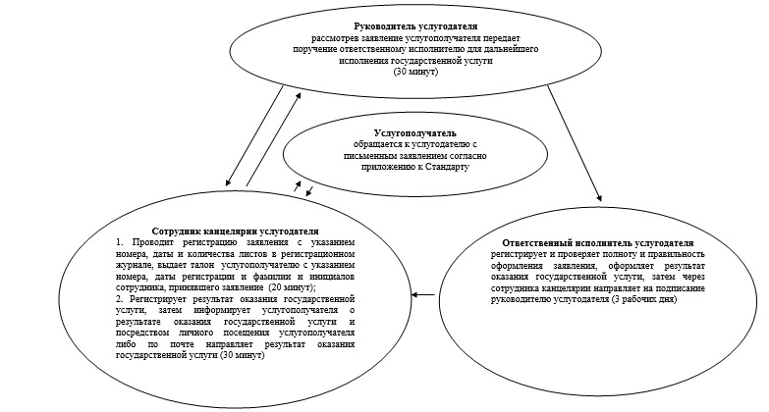
Приложение 2
к регламенту государственной услуги
"Предоставление туристской информации,
в том числе о туристском потенциале,
объектах туризма и лицах, осуществляющих
туристскую деятельность"
Справочник бизнес-процессов
оказания государственной услуги «Предоставление туристской информации, в том числе о туристском потенциале, объектах туризма и лицах, осуществляющих туристскую деятельность»
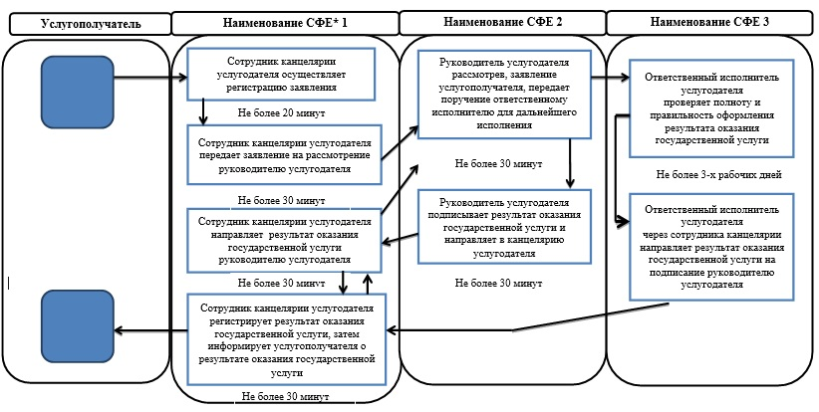
*СФЕ - структурно-функциональная единица: взаимодействие структурных подразделений (работников) услугодателя, центра обслуживания населения, веб-портала «электронного правительства»;
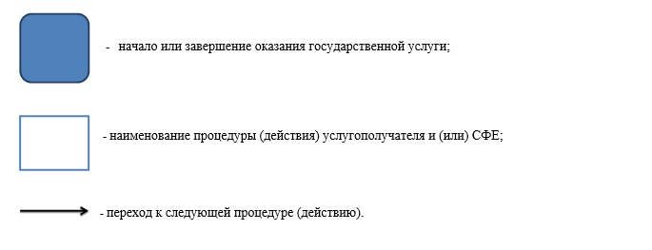

© 2012. РГП на ПХВ «Институт законодательства и правовой информации Республики Казахстан» Министерства юстиции Республики Казахстан

